**主催：三重県環境学習情報センター**

**講座の内容や展示の内容については、変更する場合があります。**

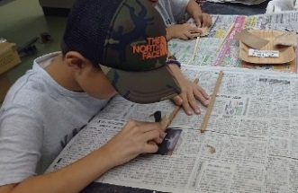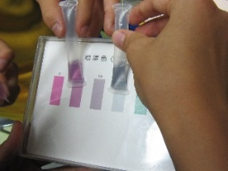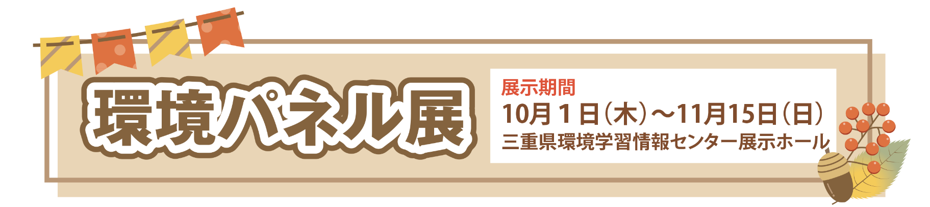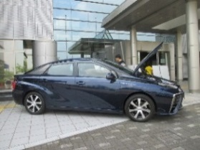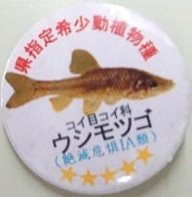

三重県産木材で、

世界にひとつだけの

マイ箸をつくろう**！**

**生きものクイズ**

**三重県みどり共生推進課**

**下水道のしくみ**

**三重県下水道経営課・公益財団法人三重県下水道公社**

**下水道って なあに?**

**三重県下水道経営課・公益財団法人三重県下水道公社**

自然や生きものについてのクイズがあるよ。

クイズに答えて、生きもの缶バッチを手に入れよう!

**燃料電池自動車MIRAI**

**三重県ものづくり産業振興課**

**脱炭素社会をめざして!**

**三重県地球温暖化対策課**

燃料電池自動車MIRAIって、どんな車なんだろう?

パネルでMIRAIのみりょくを紹介するよ。

下水道のしくみや浄化センターの紹介、クイズもあるよ。マンホールのふたが なぜ丸いか、知ってるかな?

展示を見て、二酸化炭素を減らすために、自分にできることを考えてやってみよう。

アンケートに答えると景品もあるよ。

**みえの木を使った箸づくり**

**三重県森林・林業経営課**

使った後の水をきれいにする仕組みなどを説明するよ。パックテストで水の汚れぐあいも調べてみよう。

**会場：**三重県環境学習情報センター研修室

**時間：**①10：00～　②11：00～

③13：00～　④14：00～

**対象：**小学生

（保護者同伴でお願いします）

**人数：**１組３名までで、１回あたり５組まで　　　**※先着順**

**会場：**三重県環境学習情報センター

分析実習室

**時間：**13：00～14：00頃まで

**対象：**小学生とその家族

（幼児の入室はご遠慮願います）

**人数：**１組4名までで、4組まで

**※先着順**